Бөлімі | Күш моменті
Педагогтің аты-жөні
Күні
Сыныбы | 7
Қатысушылар саны
Қатыспағандар саны
Сабақтың тақырыбы | Иіндіктің тепе-теңдік шарты
Оқу бағдарламасына сәйкес оқу мақсаты | 7.2.4.4 – тепе-теңдікте тұрған денелер үшін күш моменттер ережесін тұжырымдау және есептер шығаруда қолдану
Сабақтың мақсаты | Иіндіктің тепе-теңдік шартын түсіндіреді; күш моменті ережесін тұжырымдайды; тепе-теңдік шартын есептер шығаруда қолданады; физикалық заңдылықтарды өмірмен байланыстырып, зерттеу және талдау дағдыларын дамытады
Құндылықтарды дарыту | Еңбекқорлық және кәсіби біліктілік, жауапкершілік, әділдік, ұқыптылық, бірлесіп жұмыс істеу мәдениеті. Қазақ халқының тұрмысындағы тепе-теңдікке негізделген құралдарды құрметтеу арқылы ұлттық танымды қалыптастыру
Апта дәйексөзі | «Кішкентай іске де жауапкершілікпен қара!»

Кезең 45 мин | Мұғалімнің іс-әрекеті | Оқушының іс-әрекеті | Бағалау | Ресурстар
Ұйымдастыру кезеңі 3 мин | Сәлемдеседі. Оқушылардың сабаққа дайындығын тексереді. Психологиялық ахуал қалыптастырады: «Жауапкершілік шеңбері» әдісі арқылы әр оқушы бүгінгі сабақта қандай жауапкершілік алатынын бір сөзбен айтады. Сабақ тақырыбы мен мақсатын хабарлайды. Апта дәйексөзін оқып, оның бүгінгі сабақпен байланысын түсіндіреді: кез келген құралды дұрыс қолдану үшін ұқыптылық пен жауапкершілік қажет. | Сәлемдеседі, сабаққа қажетті құралдарын дайындайды. Өздерінің сабақтағы жауапкершілігін айтады: тыңдау, дәл өлшеу, есептеуді мұқият орындау, жұппен ынтымақтасу. | Ауызша мадақтау: «Жарайсың!», «Өте жақсы дайындық!» | Оқулық, дәптер, презентация
Білімді жаңарту 5 мин | Өткен тақырып бойынша қысқаша тест ұсынады. Тест сұрақтарын экраннан көрсетеді. Тапсырма: дұрыс жауапты белгілеу. Қысқаша тест: 1. Күш моменті қандай шамаға тәуелді? а) тек күшке; ә) тек иінге; б) күш пен иінге. 2. Күш моментінің формуласы: а) F=m·a; ә) M=F·l; б) P=m·g. 3. Иін дегеніміз не? а) дененің массасы; ә) айналу осінен күштің әсер ету сызығына дейінгі ең қысқа қашықтық; б) дененің көлемі. 4. Күш моментінің өлшем бірлігі: а) Н; ә) Н/кг; б) Н·м. 5. Айналдырушы әсер неге байланысты артады? а) күш азайса; ә) иін мен күш артса; б) масса кемісе. Дұрыс жауаптарын бірге талдайды. | Тест сұрақтарына жеке жауап береді. Өзара тексеру арқылы дұрыс жауаптарын белгілейді. Қателескен сұрақтарын түзетеді. | Бағаланбайды, қалыптастырушы кері байланыс беріледі. Дұрыс жауаптар: 1-б, 2-ә, 3-ә, 4-б, 5-ә. | Слайд, тест парағы
Жаңа білімді меңгеру 12 мин | Жаңа тақырыпты толық түсіндіреді. Конспект мазмұны: 1) Иіндік – қозғалмайтын тірекке бекітілген, айнала алатын қатты дене. 2) Иіндікте күш әсер еткенде дене сағат тілі бағытымен немесе оған қарсы айналуы мүмкін. 3) Күш моменті – денені айналдыру әсерін сипаттайтын физикалық шама. Формуласы: M = F · l, мұндағы F – күш, l – күш иіні. 4) Күш иіні – тірек нүктесінен күштің әсер ету сызығына дейінгі ең қысқа қашықтық. 5) Егер дене тепе-теңдікте тұрса, сағат тілі бағытымен айналдыратын момент пен оған қарсы айналдыратын момент өзара тең болады. 6) Иіндіктің тепе-теңдік шарты: F₁·l₁ = F₂·l₂. 7) Бұл ереже арқылы аз күшпен үлкен жүкті көтеруге болады, егер күш иінін ұзартсақ. 8) Өмірмен байланыс: әткеншек, таразы, лом, шеге суырғыш, қайшы, есік тұтқасы, құдық шығыршығы, құрылыс кранының кейбір тетіктері. 9) Жұмысшы мамандықтарындағы маңызы: механик, құрылысшы, слесарь, инженер, ағаш ұстасы әртүрлі құралдарда иіндік заңын қолданады. 10) Қауіпсіздік: тәжірибе кезінде тірекке түсетін күшті шамадан асырмау, құралды абайлап пайдалану. Мұғалім тақтада 2 мысал шығарады: 1-мысал: F₁=20 Н, l₁=0,4 м, l₂=0,2 м. F₂=? Шешуі: 20·0,4=F₂·0,2 → F₂=40 Н. 2-мысал: F₁=15 Н, F₂=30 Н, l₂=0,1 м. l₁=? Шешуі: 15·l₁=30·0,1 → l₁=0,2 м.  https://www.youtube.com/watch?v=nDwhxYI4k2I | Мұғалімнің түсіндірмесін тыңдайды. Негізгі анықтамаларды дәптерге жазады. Формуланы және шамалардың өлшем бірліктерін белгілейді. Тақтадағы мысалдардың шешу жолын жазады. Өмірдегі мысалдарды атайды. | Ауызша мадақтау, нақтылау сұрақтары арқылы қалыптастырушы бағалау. | Презентация, иіндік сызбасы, тақта, бор
Практикалық тапсырма 1 7 мин | Сабақ мақсатына жетуге арналған жұптық тапсырма. Карточка береді. Тапсырма мәтіні: «Иіндіктің тепе-теңдік шартын қолданып, есепті шығар.» 1) Иіндіктің сол жағына 30 Н күш тіректен 0,2 м қашықтықта әсер етеді. Оң жақ иіні 0,3 м болса, тепе-теңдік үшін оң жақтағы күш неге тең? 2) Бірінші жағында 12 Н күш 0,5 м иінде әсер етеді. Екінші жағында 20 Н күш әсер етеді. Тепе-теңдік үшін екінші иін неге тең? Оқушыларға шешуді формула, түрлендіру, есептеу, жауап үлгісімен жазуды ескертеді. Әлсіз оқушыға формула жазылған тірек-кесте береді, ал қабілеті жоғары оқушыға «тағы бір өз бетінше ұқсас есеп құрастыр» дейді. | Жұппен талқылайды. Формуланы дұрыс таңдайды. Есептің берілгенін жазады, теңдеу құрады, шешімін табады, жауабын өлшем бірлігімен жазады. Қабілеті жоғары оқушы қосымша есеп құрастырады. | 3 балл Бағалау критерийі: иіндіктің тепе-теңдік шартын қолданып есеп шығарады.  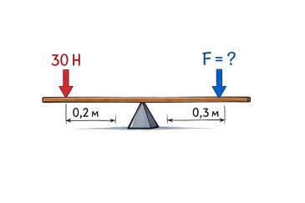 | Есеп карточкасы, дәптер
Практикалық тапсырма 2 7 мин | Функционалдық сауаттылыққа арналған тапсырма. Өмірлік жағдаят ұсынады: «Ауылдағы шебер ауыр тасты қысқа темірмен көтере алмады. Кейін ұзындау лом пайдаланып, сол тасты жеңіл қозғады. Неліктен бұлай болды? Егер күш иіні 2 есе артса, қажетті күш қалай өзгереді?» Оқушылардан тек формуламен ғана емес, өмірлік тілмен түсіндіруді сұрайды. Қосымша сұрақ: «Бұл заңдылықты күнделікті тұрмыста тағы қайда қолдануға болады?» | Жұппен талдайды. Иіннің ұзаруы күш моментін арттыратынын түсіндіреді. «Күш иіні 2 есе артса, тепе-теңдік үшін қажетті күш 2 есе азаяды» деген қорытынды жасайды. Өмірлік мысал келтіреді: есік ашу, гайка бұрау, қайшы пайдалану, әткеншек тебу. | 2 балл Бағалау критерийі: физикалық заңдылықты өмірлік жағдаятпен байланыстырады.  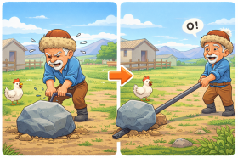 | Жағдаяттық карточка
Практикалық тапсырма 3 5 мин | Құндылыққа сай ұлттық мазмұндағы тапсырма. «Қазақ тұрмысындағы құдық шығыршығы» тақырыбы бойынша тапсырма береді: «Ертеде адамдар құдықтан су алу үшін шығыршықты пайдаланған. Неліктен ұзын сапты тұтқа су көтеруді жеңілдеткен? Бұл құралда еңбекқорлық пен кәсіби біліктілік қалай көрінеді?» Мұғалім ұлттық мұрадағы қарапайым құралдардың да физика заңдарына негізделгенін түсіндіреді. | Оқушылар қысқаша жауап береді. Ұзын тұтқа күш иінін арттыратынын айтады. Еңбекті жеңілдету үшін халық тәжірибесі мен шеберліктің маңызды болғанын түсіндіреді. Жауапкершілік, ұқыптылық, еңбекті қадірлеу құндылықтарын атайды. | 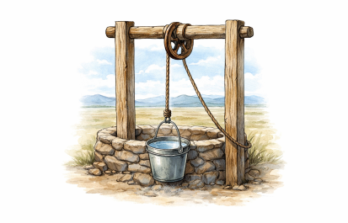  2 балл Бағалау критерийі: ұлттық тұрмыс құралындағы физикалық заңдылықты және құндылық мазмұнын түсіндіреді. | Сурет, карточка
Практикалық тапсырма 4 4 мин | Зерттеу дағдысын қалыптастыруға арналған тапсырма. «Мектеп өміріндегі иіндік» атты шағын зерттеу сұрағын ұсынады: «Қай құралда күш аз жұмсалып, жұмыс тиімді орындалады: қысқа сапты күрек пе, әлде ұзын сапты күрек пе? Неліктен?» Оқушылардан болжам айтуын, формулаға сүйеніп дәлелдеуін сұрайды. Бұл арқылы жұмысшы мамандықтарының маңызын байланыстырады: құрылысшы, бағбан, шебер құрал таңдағанда физика заңын ескереді. | Оқушылар өз болжамын айтады. Ұзын сапты құралда иін үлкен болғандықтан, аз күшпен тиімді жұмыс істеуге болатынын дәлелдейді. Құрал ұзындығының еңбекті жеңілдететінін түсіндіреді. | 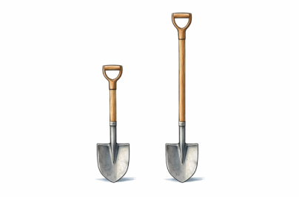  1 балл Бағалау критерийі: зерттеу сұрағына физикалық негіздемемен жауап береді. | Сурет, ауызша талдау
Рефлексия (кері байланыс) 2 мин | «Бір сөйлеммен қорытынды» әдісін қолданады. Сұрақтар: «Бүгін мен нені үйрендім?», «Маған қай тапсырма пайдалы болды?», «Иіндік заңын өмірде қайда қолданамын?» Оқушылардың жауаптарын тыңдап, қысқаша қорытынды жасайды. | Оқушылар сабақтан алған негізгі ойын бір сөйлеммен айтады. Өз қиындықтары мен жетістіктерін белгілейді. | Ауызша кері байланыс. | Стикер, ауызша жауап
Үй тапсырмасы 0–1 мин | Үй тапсырмасын түсіндіреді. Бағаланбайды. 1) Оқулықтан иіндіктің тепе-теңдік шарты тақырыбын оқу. 2) 2 есеп құрастырып, шешу. 3) Зерттеушілік тапсырма: үйден немесе ауладан иіндік принципімен жұмыс істейтін 3 құралды табу, суретін салу не фотоға түсіру, олардың қай жерінде тірек, күш, күш иіні барын көрсету. 4) ЖИ қолдану тапсырмасы: ChatGPT немесе Copilot көмегімен «Неліктен ұзын сапты құрал жұмысты жеңілдетеді?» деген сұраққа жауап алып, сол жауапты өз сөзіңмен 5–6 сөйлеммен толықтырып жазу. Ескерту: ЖИ жауабын сол күйінде көшірмей, тек көмекші құрал ретінде пайдалану. | Үй тапсырмасын күнделікке жазады. | Бағаланбайды. | Оқулық, күнделік

🎯 Тапсырмалар жинағы

📚 Тақырып: Иіндіктің тепе-теңдік шарты

🔵 1-тапсырма: Есеп шығару (жұптық жұмыс)
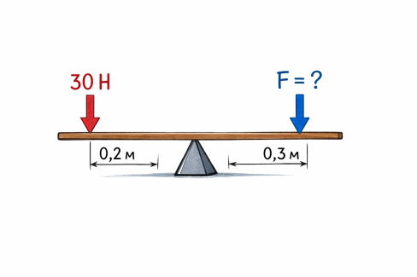
📌 Мақсаты: формуланы қолдану дағдысын қалыптастыру

✏️ Тапсырма:
1️⃣ Иіндіктің сол жағында 30 Н күш тіректен 0,2 м қашықтықта әсер етеді. Оң жақ иіні 0,3 м.
➡️ Оң жақтағы күшті тап.
2️⃣ Бір жағында 12 Н күш 0,5 м иінде әсер етеді. Екінші жағында 20 Н күш әсер етеді.
➡️ Екінші иінді тап.

📝 Жауап жазу үлгісі:

- Берілгені:
- Формула:
- Шешуі:
- Жауабы:

✅ Бағалау критерийі (3 балл) Иіндік теңдеуін дұрыс жазады-1балл, Есептеуді дұрыс орындайды-1балл, Өлшем бірлігімен толық жазады-1балл

🟢 2-тапсырма: Өмірмен байланыстыру (функционалдық сауаттылық)
📌 Ойлау және түсіндіру дағдысы

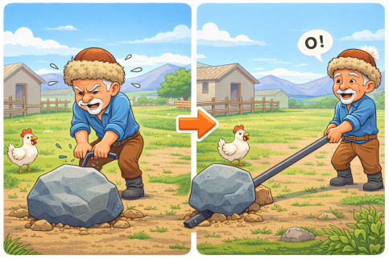
🌍 Жағдаят: 🔧 Ауылдағы шебер ауыр тасты қысқа темірмен көтере алмады. Кейін ұзын лом пайдаланып, сол тасты жеңіл көтерді.

❓ Сұрақтар:
- Неліктен ұзын лом жұмысты жеңілдетті?
- Егер иін 2 есе артса, күш қалай өзгереді?
- Тағы 2 өмірлік мысал келтір.

💡 Кеңес: 👉 Иін артса → күш азаяды

✅ Бағалау критерийі (2 балл) Физикалық заңды дұрыс түсіндіреді-1балл, Кемінде 2 нақты мысал жазады-1балл

🟡 3-тапсырма: Ұлттық құндылық
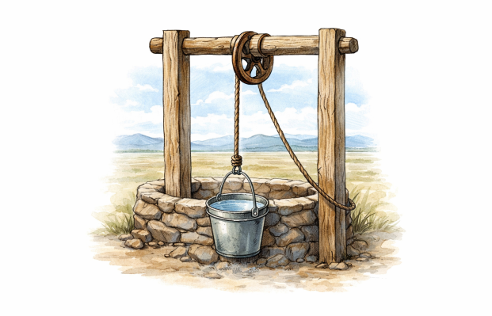
📌 Қазақ тұрмысымен байланыс

🇰🇿 Жағдаят: 💧 Қазақ халқы құдықтан су алу үшін шығыршық қолданған.

❓ Сұрақтар:
- Неліктен ұзын тұтқа су алуды жеңілдетеді?
- Бұл құралда қандай физикалық заң қолданылады?
- Қандай құндылықтарды байқайсың?

💡 Ойлан:
- Еңбекқорлық, Шеберлік, Ұқыптылық

✅ Бағалау критерийі (2 балл) Иіндік заңын дұрыс түсіндіреді-1балл, Құндылықпен байланыстырады-1балл

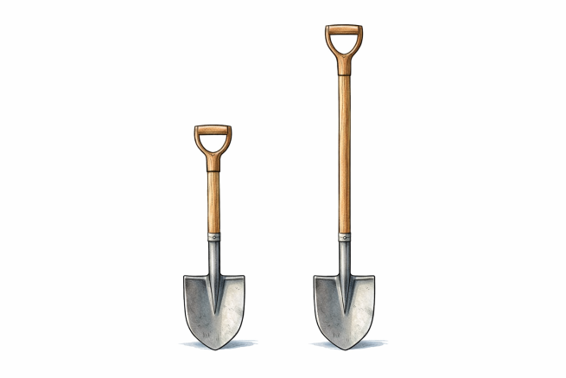
🔴 4-тапсырма: Зерттеу тапсырмасы
📌 Сыни ойлау және зерттеу дағдысы

🧠 Сұрақ:
🪵 Қай құрал тиімді?
- Қысқа сапты күрек
- Ұзын сапты күрек

❓ Тапсырма:
- Қайсысы жеңіл жұмыс істейді?
- Неліктен?
- Формула арқылы дәлелде.

🛠 Өмірмен байланыс: 👉 Құрылысшы, бағбан, шеберлер осы заңды қолданады

✅ Бағалау критерийі (1 балл) Жауабын формуламен негіздейді-1балл

